BỘ TÀI LIỆU NGHIỆP VỤ CRM
Tập 1 - BRD, phạm vi và quy trình đầu-cuối

Loại tài liệu | Tài liệu phân tích nghiệp vụ dành cho BA
Phiên bản | 1.0
Ngày phát hành | 03/08/2026
Nguồn phân tích | crm_mysql80.sql (MySQL 8.0)
SHA-256 nguồn | 595c40a91c1b144001bc24befac4aef1…
Trạng thái | Bản cơ sở để review và xác nhận nghiệp vụ

Quy ước: “DB-confirmed” là quy tắc được thể hiện bằng cấu trúc/constraint của SQL; “BA-inferred” là quy tắc vận hành suy luận và cần Product Owner/BA xác nhận trước triển khai.

Kiểm soát tài liệu
Mục | Nội dung
Mục đích | Chuyển cấu trúc dữ liệu CRM thành ngôn ngữ nghiệp vụ để BA, Product Owner, QA và Development cùng review.
Phạm vi nguồn | 66 bảng, 42 trigger cập nhật audit fields, 4 function, 3 procedure và 1 view trong crm_mysql80.sql.
Mức độ chắc chắn | Constraint/foreign key/enum được coi là xác nhận kỹ thuật; luồng chuyển trạng thái và vai trò chuẩn là đề xuất BA.
Cách sử dụng | Dùng BRD để chốt phạm vi, FSD để viết story/test case, Rules/RBAC để chốt rule và quyền, workbook để truy vết dữ liệu.
Không bao gồm | Thiết kế UI chi tiết, API contract, kiến trúc triển khai và source code.

1. Tóm tắt điều hành
Hệ thống được mô hình hóa là CRM đa tenant phục vụ quản lý toàn bộ vòng đời từ thu hút lead, chuyển đổi thành khách hàng, quản lý cơ hội, báo giá, đơn hàng, hợp đồng, chiến dịch marketing, chăm sóc khách hàng, quyền riêng tư và tích hợp. Thiết kế dữ liệu ưu tiên khả năng truy vết, phân tách tenant, lịch sử trạng thái và mở rộng theo module.
Kết luận phân tích: Schema không chỉ là CRM bán hàng cơ bản; đây là nền tảng CRM doanh nghiệp gồm Sales, Marketing, Service, Privacy, Integration và Audit. BA nên triển khai theo modular monolith/giai đoạn, nhưng duy trì một mô hình tenant và identity thống nhất.

2. Mục tiêu kinh doanh
- Tạo một hồ sơ 360 độ thống nhất cho account, contact và toàn bộ tương tác liên quan.
- Chuẩn hóa quy trình lead-to-opportunity và đo lường conversion, aging, forecast.
- Quản lý quy trình thương mại từ báo giá đến đơn hàng và hợp đồng với snapshot dữ liệu.
- Kết nối Marketing và Customer Service với cùng dữ liệu khách hàng.
- Hỗ trợ quyền riêng tư, lưu giữ dữ liệu, audit và truy vết truy cập nhạy cảm.
- Cho phép tích hợp đáng tin cậy qua outbox, webhook, import và idempotency.
- Cho phép nhiều tổ chức dùng chung nền tảng nhưng dữ liệu và quyền tách biệt tuyệt đối theo tenant.

3. Phạm vi nghiệp vụ
Mã module | Tên nghiệp vụ | Phạm vi | Số bảng
PLATFORM | Nền tảng & phân quyền | Quản lý tenant, người dùng, thành viên, đội nhóm, vai trò, quyền và phạm vi dữ liệu. | 12
CRM | CRM lõi | Quản lý khách hàng, liên hệ, lead, cơ hội, hoạt động, ghi chú, thẻ và trường tùy chỉnh. | 25
CATALOG | Danh mục sản phẩm & giá | Quản lý danh mục sản phẩm, sản phẩm, bảng giá và mức giá theo thời gian. | 4
SALES | Bán hàng | Quản lý báo giá, phê duyệt, đơn hàng và hợp đồng. | 6
MARKETING | Marketing | Quản lý chiến dịch và thành viên chiến dịch. | 2
SERVICE | Chăm sóc khách hàng | Quản lý ticket, danh mục ticket, SLA, trao đổi và lịch sử sự kiện. | 5
PRIVACY | Quyền riêng tư | Quản lý consent, lưu giữ dữ liệu, yêu cầu chủ thể dữ liệu và legal hold. | 4
INTEGRATION | Tích hợp | Đồng bộ ID, outbox event, webhook, idempotency và import dữ liệu. | 6
AUDIT | Kiểm toán | Lưu lịch sử thay đổi và lịch sử truy cập dữ liệu nhạy cảm. | 2

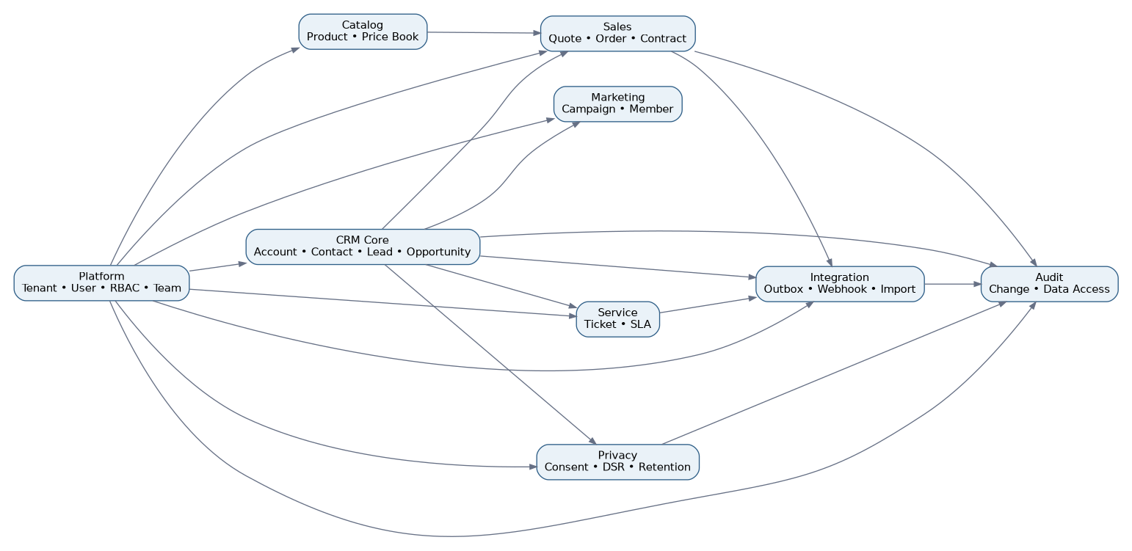
Hình 1 - Bản đồ module và quan hệ phụ thuộc nghiệp vụ

4. Phạm vi ngoài hệ thống
- Kế toán tổng hợp, hóa đơn điện tử, thu tiền và đối soát tài chính đầy đủ.
- Kho vận, tồn kho, mua hàng và logistics chi tiết.
- Thiết kế nội dung email/SMS và hạ tầng gửi marketing chuyên dụng.
- Quản lý tài liệu pháp lý vật lý; schema chỉ lưu document_reference/terms snapshot.
- Thiết kế giao diện, mobile app và API contract cụ thể.
- Quy tắc thuế theo từng quốc gia; database chỉ lưu tax category, rate và số tiền snapshot.

5. Đối tượng tham gia
Actor | Trách nhiệm chính
Tenant Administrator | Quản trị cấu hình tenant, thành viên, vai trò, phạm vi dữ liệu và thiết lập chung.
Sales Manager | Quản lý pipeline, phân công lead/cơ hội, phê duyệt nghiệp vụ và theo dõi dự báo bán hàng.
Sales Representative | Quản lý account, contact, lead, cơ hội, hoạt động, báo giá và theo dõi đơn hàng.
Marketing Specialist | Quản lý chiến dịch, danh sách thành viên, nguồn lead và đo lường tương tác.
Product/Pricing Administrator | Quản lý danh mục sản phẩm, bảng giá và hiệu lực giá.
Support Manager | Quản lý category, SLA, phân công ticket và theo dõi chất lượng dịch vụ.
Support Agent | Tiếp nhận, xử lý, phản hồi và đóng ticket.
Legal/Privacy Officer | Quản lý consent, retention, data subject request và legal hold.
Integration Operator | Quản lý webhook, import, external ID mapping và xử lý lỗi tích hợp.
Auditor/Compliance Reviewer | Tra cứu audit event và data access event theo quyền được cấp.
External Customer/Contact | Khách hàng hoặc người liên hệ nhận báo giá, phản hồi chiến dịch, gửi ticket hoặc yêu cầu quyền riêng tư.
External System | Hệ thống bên ngoài gửi/nhận dữ liệu qua API, import hoặc webhook.

6. Nguyên tắc vận hành cốt lõi
- Tenant-first: mọi dữ liệu nghiệp vụ thuộc tenant và không được tham chiếu chéo tenant.
- Owner và team xác định trách nhiệm; role + permission + data scope xác định quyền thực hiện và phạm vi dữ liệu.
- Không cập nhật đè lịch sử quan trọng: lead status, opportunity stage, ticket event, approval, audit và consent được lưu theo sự kiện.
- Chứng từ thương mại sử dụng snapshot để dữ liệu lịch sử không thay đổi khi product, giá hoặc địa chỉ được cập nhật.
- Soft delete áp dụng cho master data cần bảo toàn tham chiếu; audit và event data là append-only.
- Các thao tác nhiều bước như lead conversion và tạo outbox event phải nguyên tử trong một transaction.
- Dữ liệu nhạy cảm được tối thiểu hóa, kiểm soát quyền và ghi nhận data access event.

7. Quy trình đầu-cuối

7.1 Lead-to-Customer
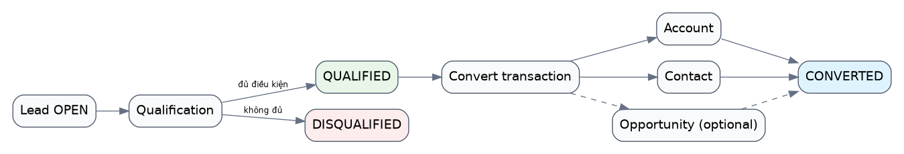
Hình 2 - Luồng lead từ tiếp nhận đến chuyển đổi
1. Lead được tạo từ nhập tay, campaign, import hoặc integration và nhận nguồn, trạng thái, owner.
2. Sales thực hiện hoạt động qualification, cập nhật lịch sử trạng thái và lý do.
3. Lead đủ điều kiện được convert nguyên tử thành account/contact và tùy chọn opportunity.
4. Các thực thể mới tiếp tục tham gia pipeline, báo giá và chăm sóc; lead giữ liên kết converted_* để truy vết.

7.2 Opportunity-to-Revenue
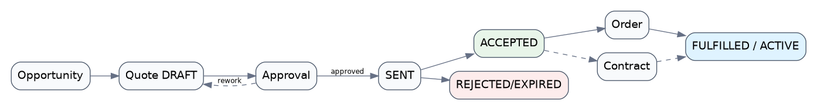
Hình 3 - Luồng cơ hội, báo giá, đơn hàng và hợp đồng
1. Opportunity được quản lý trong pipeline và lưu lịch sử stage.
2. Quote sử dụng price book và snapshot line/address; có thể qua nhiều cấp phê duyệt.
3. Quote được gửi, chấp nhận/từ chối/hết hạn; bản sửa đổi tạo revision mới.
4. Quote accepted có thể tạo order và/hoặc contract; order theo dõi fulfillment, contract theo dõi ký và hiệu lực.

7.3 Customer Service
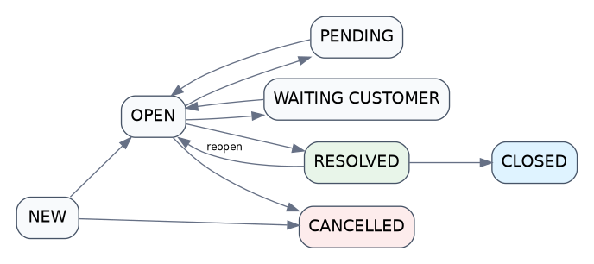
Hình 4 - Vòng đời ticket đề xuất
1. Ticket được tiếp nhận từ nhiều kênh và liên kết account/contact.
2. Category và priority xác định team và SLA; hệ thống tính first response/resolution due time.
3. Public comment trao đổi với khách hàng; internal comment hỗ trợ phối hợp nội bộ.
4. Mọi thay đổi quan trọng tạo ticket event; sau resolved/closed có thể thu điểm hài lòng.

7.4 Privacy & Compliance
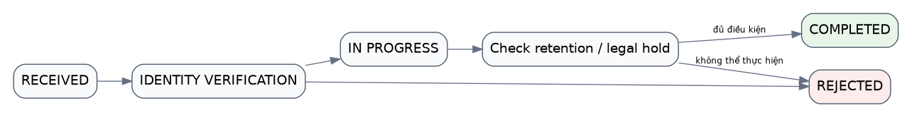
Hình 5 - Luồng data subject request
1. Consent được quản lý theo chủ thể, kênh, mục đích, lawful basis và phiên bản chính sách.
2. Retention policy xác định hành động khi hết hạn; legal hold tạm dừng xóa/anonymize.
3. Data subject request được tiếp nhận, xác minh danh tính, xử lý và hoàn thành/từ chối có lý do.
4. Mọi truy cập/xuất dữ liệu nhạy cảm được ghi data access event.

7.5 Integration & Audit
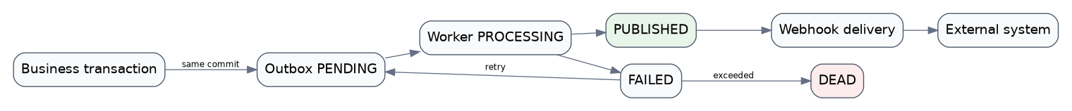
Hình 6 - Transactional outbox và webhook delivery
1. Nghiệp vụ và outbox event được ghi trong cùng transaction.
2. Worker publish event theo trạng thái, lock và retry; event quá số lần thử chuyển DEAD.
3. Webhook subscription chọn event types, ký payload và lưu từng delivery attempt.
4. Audit event lưu thay đổi; data access event lưu hành vi xem/xuất/giải mã dữ liệu nhạy cảm.

8. Yêu cầu phi chức năng ở mức BA
ID | Nhóm | Yêu cầu
NFR-001 | Cách ly tenant | Không có truy vấn nghiệp vụ nào được phép trả hoặc sửa dữ liệu tenant khác. MySQL không có RLS tương đương PostgreSQL nên bắt buộc kiểm soát ở ứng dụng và kiểm thử tự động.
NFR-002 | Tính toàn vẹn | Các thao tác chuyển đổi lead, tạo chứng từ và outbox phải dùng transaction; optimistic version tránh mất cập nhật.
NFR-003 | Khả năng truy vết | Mọi thay đổi trạng thái quan trọng, phê duyệt, truy cập nhạy cảm và integration delivery phải có lịch sử.
NFR-004 | Hiệu năng | Danh sách theo tenant/owner/status/date phải đáp ứng truy vấn vận hành; event/audit/import có chiến lược lưu trữ và archive.
NFR-005 | Khả dụng | Tích hợp có retry, idempotency và dead-letter; không làm gián đoạn transaction chính khi endpoint ngoài lỗi.
NFR-006 | Bảo mật | Phân quyền RBAC + data scope, mã hóa truyền, secret reference, mask field nhạy cảm, không log credential.
NFR-007 | Quốc tế hóa | Tiền tệ, quốc gia, ngôn ngữ, timezone và số điện thoại sử dụng định dạng chuẩn đã thể hiện trong schema.
NFR-008 | Khả năng mở rộng | Custom field dùng cho nhu cầu mở rộng có kiểm soát; không biến toàn bộ core data thành JSON.
NFR-009 | Tính nhất quán thời gian | Database và backend lưu UTC; UI chuyển đổi sang timezone tenant/user.
NFR-010 | Khả năng kiểm thử | Mỗi business rule và transition phải có acceptance criteria và test case dương/âm.

9. Giả định và điểm cần xác nhận
Cần xác nhận: Database thể hiện trạng thái hợp lệ nhưng không cưỡng chế đầy đủ đường chuyển trạng thái. Các state machine trong bộ tài liệu là đề xuất BA và cần Product Owner chốt.

- Quy tắc tự động phân công lead/ticket theo round-robin, territory hay team?
- Điều kiện bắt buộc phê duyệt quote: theo discount, grand total, margin hay product?
- Có cho phép tạo order trực tiếp không qua quote accepted?
- Primary contact của opportunity có bắt buộc thuộc account không?
- Quy tắc phát hiện và merge dữ liệu trùng account/contact/lead?
- Cách tính SLA theo business hours, holiday và pause statuses cụ thể?
- Chính sách retention theo từng entity và quốc gia/data region?
- Những custom field nào là sensitive và cần data access logging?
- Permission catalog và vai trò mặc định của từng tenant?
- Quy tắc hủy/mở lại các trạng thái terminal và ai có quyền?

10. Tiêu chí thành công cấp chương trình
- 100% nghiệp vụ đọc/ghi có tenant context và kiểm thử chống rò rỉ tenant.
- Lead conversion và opportunity stage history truy vết được từ nguồn đến doanh thu.
- Báo giá/đơn hàng/hợp đồng lịch sử không thay đổi khi catalog hoặc địa chỉ thay đổi.
- Ticket có SLA, timeline và báo cáo overdue chính xác.
- Outbound tuân consent/do-not-contact; privacy request có bằng chứng xử lý.
- Tích hợp retry/idempotent và có khả năng điều tra từng event/delivery.
- Business rule, use case, table và test case có traceability rõ ràng.

